**ЛАБОРАТОРНАЯ РАБОТА №2**

Тема: Исследование типов интерфейсов данных.

Цель работы: Изучить основные топологии сетей.

Ход работы

Задание 1

Расположено оборудование в соответствии с рисунком (Рисунок 1.1).

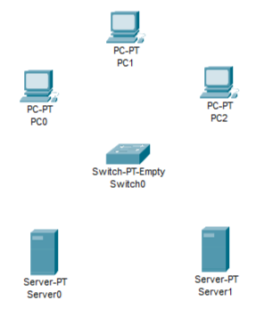

Рисунок 1.1 – Расположение оборудования

Отключено питание коммутатора и в пустые порты вставлены модули: 3 модуля PT-SWITCH-NM-1CFE; 3 модуля PT-SWITCH-NM-1FFE. (Рисунок 1.2).

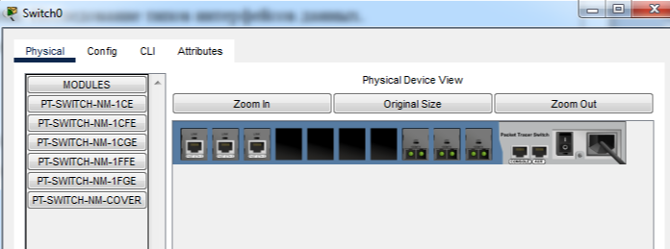

Рисунок 1.2 – Порты коммутатора

На сервере выключено питание и добавлен модуль PT-HOST-NM-1FFE (Рисунок 1.3).

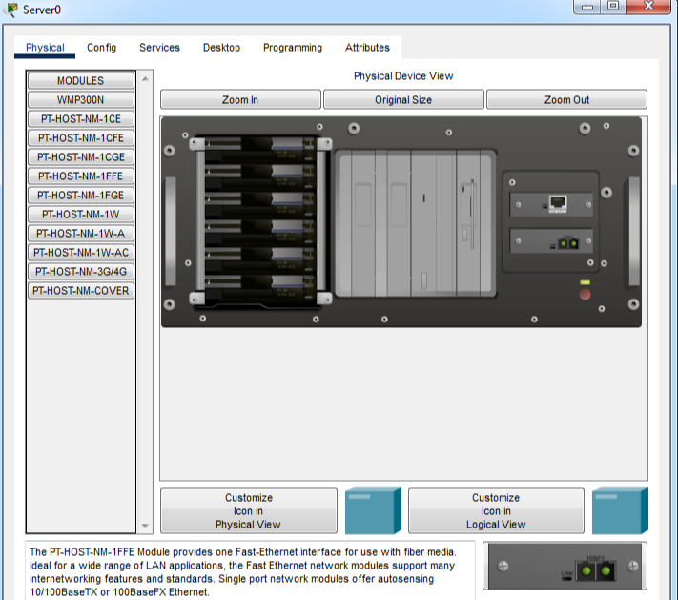

Рисунок 1.3 – Порты сервера

На всех ПК настроен IP 192.168.0.1 (Рисунок 1.4).

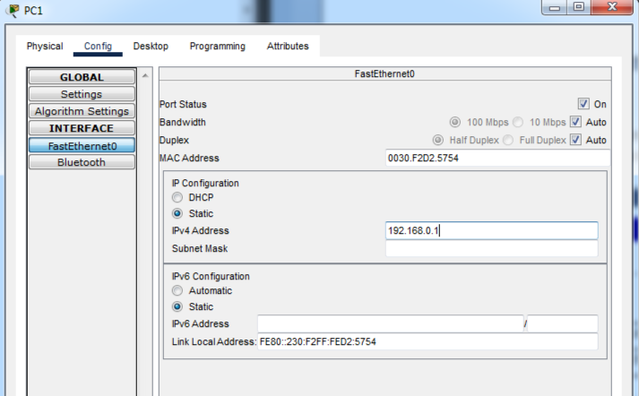

Рисунок 1.4 – Задание адреса

Два сервера соединены (Рисунок 1.5).

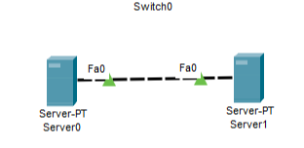

Рисунок 1.5 – Кроссовое соединение

ПК объединены с коммутатором (Рисунок 1.6).

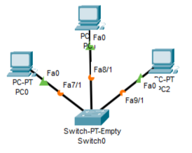

Рисунок 1.6 – Прямое соединение

Соединены серверы и коммутаторы (Рисунок 1.7).

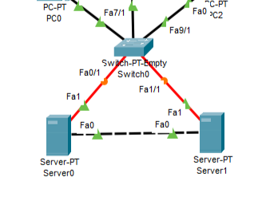

Рисунок 1.7 – Соединение оптоволокна

Включен режим симуляции и выполнена команда ping между серверами и сервером и ПК (Рисунок 1.8).

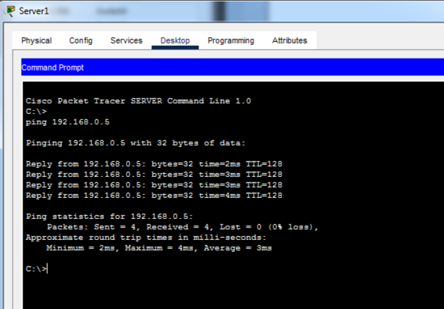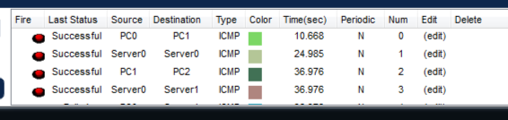

Рисунок 1.8 – Симуляция команды ping

Задание 2

Построена и изучена работа сети с использованием концентратора (Рисунок 2.1).

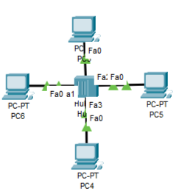

Рисунок 2.1 – Сеть с использованием концентратора

В режиме симуляции и выполнена команда ping между двумя ПК в сети (Рисунок 2.2).

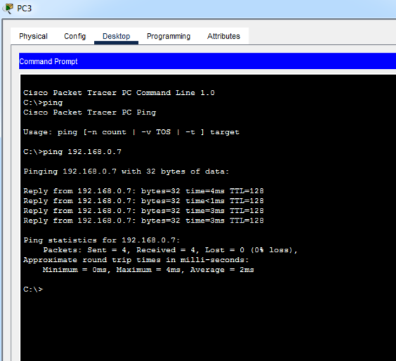

Рисунок 2.2 – Сеть с использованием концентратора

Задание 3

Построена и изучена работа сети с использованием коммутатора (Рисунок 3.1).

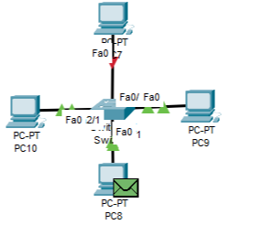

Рисунок 3.1 – Топология «звезда»

Проверена работоспособность сети (Рисунок 3.2).

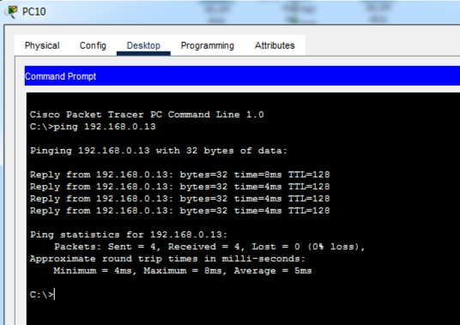

Рисунок 3.2 – Команда ping

Задание 4

1. Оптоволоконный кабель – самая современная среда передачи данных. Он содержит несколько гибких стеклянных световодов, защищенных мощной пластиковой изоляцией. Скорость передачи данных по оптоволокну крайне высока, а кабель абсолютно не подвержен помехам. Расстояние между системами, соединенными оптоволокном, может достигать 100 километров.
2. SF/UTP cat.5e 103m. SF/UTP означает Screened Foiled Unshielded twisted pair - незащищенная экранированная витая пара, cat.5e означает витая пара пятой категории с полосой частот 125 МГц, 103m означает длину 103 метра.
3. Разница внутреннего строения коммутатора и концентратора заключается в их функциональности и способе обработки сетевых данных. Коммутатор работает на уровне канала данных (уровень 2 OSI модели) и имеет возможность изучать MAC-адреса устройств в сети. Он принимает данные и пересылает их только на нужные порты, осуществляя коммутацию данных точно по адресу MAC-адреса назначения. Коммутатор создает внутреннюю таблицу соответствия MAC-адресов и портов, что позволяет ему эффективно управлять трафиком.

Концентратор же, или хаб, работает на физическом уровне (уровень 1 OSI модели). Он просто повторяет входящие данные на все подключенные к нему порты, не имея информации о MAC-адресах устройств. Это означает, что все устройства, подключенные к концентратору, получают все данные, даже если они не предназначены для них. Концентратор не обладает интеллектуальностью и не имеет возможности управлять трафиком.

1. Концентраторы целесообразно использовать в малых сетях, где требуется простое соединение нескольких устройств. Они могут быть полезны в домашних сетях или небольших офисах, где требуется простая и недорогая сетевая инфраструктура без сложного управления трафиком.
2. Концентратор не является интеллектуальным устройством. Он не обладает возможностью обрабатывать информацию на уровне пакетов или управлять трафиком. Концентратор просто повторяет входящие данные на все порты без учета содержимого пакетов. Он не имеет внутренней таблицы соответствия адресов и не выполняет какую-либо интеллектуальную обработку данных.
3. Хаб (концентратор) работает на физическом уровне (уровень 1 OSI модели) и просто повторяет сигналы на все порты. Свитч (коммутатор) работает на уровне канала данных (уровень 2 OSI модели) и осуществляет коммутацию данных на основе MAC-адресов устройств.
4. Максимальная длина сегмента для тонкого коаксиального кабеля составляет около 185 метров. Для витой пары (UTP) максимальная длина сегмента составляет 100 метров. Для оптоволокна максимальная длина сегмента зависит от типа оптоволокна и используемой технологии, но может достигать нескольких километров.
5. Проводники в кабеле витая пара попарно переплетены для снижения помех и перекрестных наводок (кросс-тока) между парами проводников. Переплетение проводников позволяет сократить воздействие внешних электромагнитных полей и уменьшить потерю сигнала в кабеле.
6. Витая пара с 4 проводниками (обычно называемая UTP) состоит из 4 пар проводников, каждая пара имеет по два проводника, всего 8 проводников. Этот тип витой пары широко используется в сетях Ethernet.

Витая пара с 5 проводниками (обычно называемая STP или FTP) также состоит из 4 пар проводников, но имеет дополнительный экранирующий проводник (пятый проводник), который служит для защиты от помех и электромагнитных воздействий. Этот тип витой пары обычно используется в более шумных окружениях, где требуется дополнительная защита от внешних воздействий.

1. Коммутатор состоит из следующих функциональных компонентов:

* Порты: Коммутатор имеет несколько портов, к которым подключаются устройства в сети.
* Микропроцессор и память: Они обрабатывают и хранят информацию о сетевых адресах (MAC-адресах) подключенных устройств.
* MAC-таблица: Таблица, в которой хранятся соответствия между MAC-адресами устройств и портами коммутатора.
* Switching Fabric: Осуществляет коммутацию данных, пересылая пакеты на соответствующие порты на основе MAC-адресов входящих кадров.
* Управление трафиком: Коммутатор может иметь возможность управления трафиком, включая функции, такие как VLAN (виртуальные локальные сети), Quality of Service (QoS) и т.д.

11. При поступлении кадра на порт коммутатора происходит следующее:

* Коммутатор анализирует MAC-адрес источника кадра и обновляет свою MAC-таблицу, добавляя или обновляя соответствие между MAC-адресом и портом, на котором был получен кадр.
* Коммутатор проверяет MAC-адрес назначения кадра в своей MAC-таблице.
* Если MAC-адрес назначения присутствует в таблице и порт, соответствующий этому адресу, не является портом, на котором поступил кадр, то коммутатор пересылает кадр только на этот порт.
* Если MAC-адрес назначения отсутствует в таблице или является широковещательным адресом, коммутатор пересылает кадр на все порты, кроме порта, на котором поступил кадр.

12. Многопортовыми аналогами коммутатора и концентратора являются маршрутизаторы и мультипортовые коммутаторы. Маршрутизаторы обеспечивают маршрутизацию данных между сетями на основе IP-адресов, а мультипортовые коммутаторы имеют большее количество портов и обладают расширенными функциональностями для управления и коммутации данных в сети.